# 第三章增强文本和颜色功能

**1. 文本阴影(text-shadow)**

**2. 溢出文本省略—text-over flow属性**

**3. 文本换行显示—word-wrap属性**

**4. HSL色彩模式**

**5.RGBA色彩模式**

设置文本样式是CSS的基本使命。早期的类样式（即CSS的雏形）也是基于简化标签在定义文本样式的工作量发展而来，所以CSS规范是在类样式的基础上不断丰富和完善的。在CSS 1中，W3C初步制订了文本样式的基本体系（如表3.1所示）；在CSS 2.1中适当地进行了完善（如表3.2所示），同时，CSS增强了font和vertical-align属性的功能。

CSS3中新增的文本属性

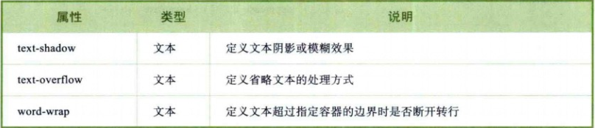

CSS3中增强的颜色功能

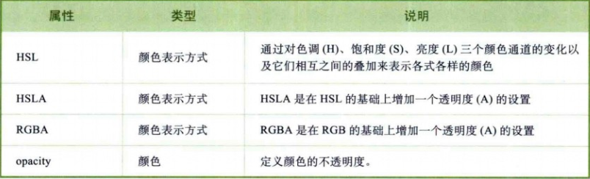

1**文本阴影—text-shadow属性**

实际上，在CSS 2.1中，W3C就已经定义了text-shadow属性，但在CSS 3中又重新定义了它，并增加了不透明度效果，该属性的基本语法如下



取值简单说明：

<color>表示颜色；

<length>表示由浮点数字和单位标识符组成的长度值，可为负值，指定阴影的水平延伸距离；

<opacity>表示由浮点数字和单位标识符组成的长度值，不可为负值，指定模糊效果的作用距离。如果仅仅需要模糊效果，将前两个length全部设定为0即可。

总结: 阴影偏移由两个<length>值指定到文本的距离。第一个长度值指定到文本右边的水平距离，负值会把阴影放置在文本的左边。第二个长度值指定到文本下边的垂直距离，负值会把阴影放置在文本上方。

2. **溢出文本省略—text-over flow属性**

在信息列表结构中，常常会遇到栏目的宽度固定但信息项的字符过长的矛盾，为了避免超长字符的信息项破坏栏目的布局，设计师经常需要考虑限制栏目信息的显示长度，如设置当信息项字符超出长度时则省略显示。之前，一般多借助JavaScript脚本来实现这种效果。现在，CSS 3新增了text-overflow属性，使得这个问题迎刃而解。

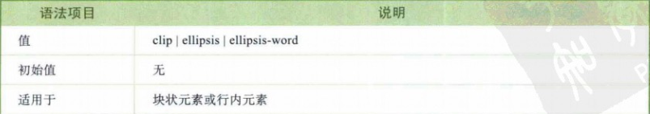

取值简单说明：

clip属性值表示不显示省略标记，而是简单地裁切。

ellipsis属性值表示当对象内文本溢出时显示省略标记，省略标记插入的位置是最后一个字符。

ellipsis-word表示当对象内文本溢出时显示省略标记，省略标记插入的位置是最后一个词（word）。

注意: text-overflow属性仅用于决定，当文本溢出时是否显示省略标记，并不具备样式定义的功能。要实现溢出时产生省略号的效果，应该再定义两个样式：强制文本在一行内显示（white-space:nowrap）和溢出内容为隐藏（overflow:hidden），只有这样才能实现溢出文本显示为省略号的效果。

**3.　文本换行显示—word-wrap属性**



取值简单说明：

normal属性值表示控制连续文本换行。

break-word属性值表示内容将在边界内换行。如果需要，词内换行（word-break）也会发生。

**4. HSL色彩模式**

CSS 3新增加了HSL颜色表现方式。HSL色彩模式是工业界的一种颜色标准，它通过对色调(H)、饱和度(S)、亮度(L)三个颜色通道的改变以及它们相互之间的叠加来获得各种颜色。这个标准几乎包括了人类视力可以感知的所有颜色，在屏幕上可以重现16 777 216种颜色，是目前运用最广的颜色系统之一。

|  |
| --- |
| hsl(**<length>** , **<percentage>** , **<percentage>**) |

hsl()函数的三个参数说明如下:

<length>表示色调（Hue）。Hue衍生于色盘，取值可以为任意数值，其中0（或360，或-360）表示红色，60表示黄色，120表示绿色，180表示青色，240表示蓝色，300表示洋红，当然可以设置其他数值来确定不同的颜色。

<percentage>表示饱和度(Saturation)，表示该色彩被使用了多少，即颜色的深浅程度和鲜艳程度。取值为0%到100%之间的值，其中0%表示灰度，即没有使用该颜色；100%的饱和度最高，即颜色最鲜艳。

<percentage>表示亮度(Lightness)。取值为0%到100%之间的值，其中0%最暗，显示为黑色，50%表示均值，100%最亮，显示为白色。

**5.RGBA色彩模式**

RGBA色彩模式是RGB色彩模式的扩展，在红、绿、蓝三原色的基础上增加了不透明度参数。其语法格式如下所示：

|  |
| --- |
| rgba(r, g , b , **<opacity>**) |

其中r、g、b分别表示红色、绿色和蓝色三种原色所占的比重。r、g、b的值可以是正整数或者百分数，正整数值的取值范围为0～255，百分数值的取值范围为0.0%～100.0%，超出范围的数值将被截至其最接近的取值极限。注意，并非所有浏览器都支持使用百分数值。第四个参数<opacity>表示不透明度，取值在0到1之间。